M O T I V A T I O N

Bei der Addition zweier Binärzahlen kann es pro Stelle zu maximal einem Übertrag kommen, außer bei der „kleinsten“ Ziffer:

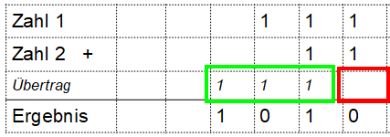

Beim Entwurf einer Additionsschaltung unterscheidet man daher nach einem Halb- und einem Volladdierer.

Ü B E R S I C H T

Ein- und Ausgänge des Halbaddierers: | Ein- und Ausgänge des Volladdierers:
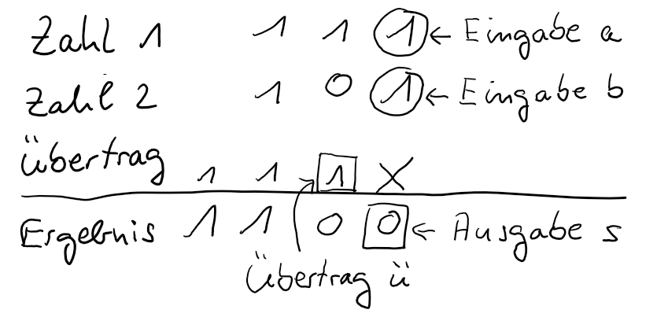 | 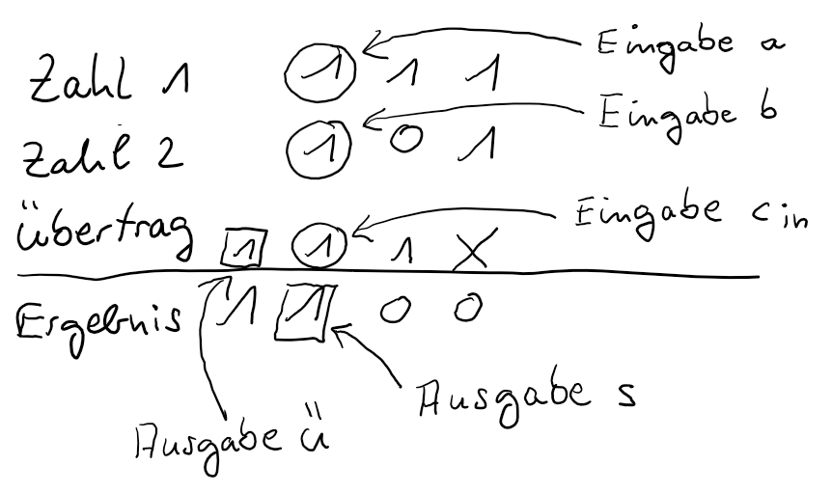

Der Halbaddierer und Volladdierer als Schaltsymbole:
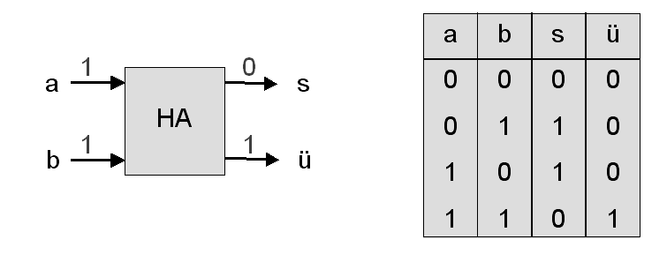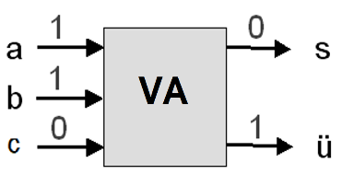

A N W E N D E N

Aufgabe 1
a) Stelle eine Wertetabelle für die Ergebnisse beim Halbaddierer auf:

a | b | s | ü
0  0  1  1 | 0  1  0  1

b) Stelle eine Wertetabelle für die Ergebnisse beim Volladdierer auf:

a | b | cin | s | ü
0  0  1  1  0  0  1  1 | 0  1  0  1  0  1  0  1 | 0  0  0  0  1  1  1  1

Aufgabe 2
Optimiere beide Schaltungen:

Halbaddierer:

Volladdierer:

Aufgabe 3
a) Erstelle mit LogiSim einen Baustein (Subcircuit / Nebenschaltkreis)

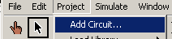

und gib ihm den Namen Halbaddierer. Füge dann die Schaltung zum Halbaddierer ein.

Achtung, den Halbaddierer brauchen wir im nächsten Modul.

b) Teste den Baustein.

Aufgabe 4
a) Erstelle mit LigiSim einen Volladdierer-Baustein (Subcircuit / Nebenschaltkreis)

und gib ihm den Namen Volladdierer. Füge dann die Schaltung zum Volladdierer ein.

Achtung, den Volladdierer brauchen wir im nächsten Modul.

Aufgabe 5
Was passiert eigentlich, wenn man beim Benutzen des Volladdierers die Eingänge a, b und c vertauscht ?

Aufgabe 6
Entwickle einen 2-Bit Inkrementierer mit Wahrheitstafel, optimiertem Schaltnetz und Baustein.

Aufgabe 7
Entwickle einen Komparator, der überprüft, ob 2 Bit gleich sind. Bei Gleichheit wird eine 1 ausgegeben, bei Ungleichheit eine 0.

